Die Stromrechnung verstehen
Oftmals werfen wir nur einen kurzen Blick auf die Stromrechnung – dabei lohnt es sich, die einzelnen Bestandteile genauer zu betrachten. Denn nur so lassen sich Kosten nachvollziehen und Einsparpotenziale erkennen.

Wie setzen sich die Stromkosten zusammen?

Grundsätzlich finden Sie auf Ihrer Stromrechnung drei Kostenblöcke:
- Energiekosten
- Netzkosten
- Steuern und Abgaben

Jeder dieser Kostenblöcke ist wieder in verbrauchsabhängige Kosten (Cent pro Kilowattstunde) und Pauschalbeträge (pro Monat oder Jahr) aufgeteilt.
Tipp: Lediglich die Energiekosten können Sie aktiv beeinflussen, etwa durch einen Tarif‑ oder Anbieterwechsel. Alle anderen Kosten sind staatlich festgelegte Beträge.

Abrechnungsmöglichkeiten
In der Regel erhalten Sie monatlich oder vierteljährlich Zahlungsaufforderungen für entsprechende Teilzahlungen. Dabei handelt es sich nicht um eine Verrechnung auf Basis Ihres tatsächlichen, aktuellen Verbrauchs, sondern um berechnete Werte basierend auf der letzten Jahresabrechnung. Einmal jährlich erhalten Sie dann eine Abrechnung Ihres tatsächlichen Verbrauchs – die Jahresabrechnung. In dieser Rechnung werden die bereits geleisteten Teilzahlungen berücksichtigt. Je nachdem ergibt sich dann daraus eine Nachzahlung oder eine Gutschrift.

Wenn Sie einen Smart Meter besitzen, haben Sie mittlerweile oft auch die Wahl, auf eine monatliche Abrechnung umzustellen. In diesem Fall zahlen Sie keine geschätzten Teilbeträge, sondern jeden Monat exakt das, was Sie in diesem Zeitraum tatsächlich verbraucht haben.

Dynamische und zeitvariable Tarife
Neue Technologien – vor allem Smart Meter und Photovoltaik – ermöglichen heute variable Tarifmodelle, d.h. der Strompreis oder die Netzkosten variieren je nach Tageszeit. Wer seinen Verbrauch flexibel gestaltet, kann davon profitieren.

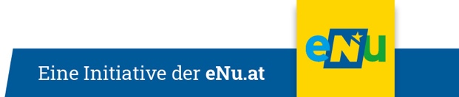
Details zu den unterschiedlichen Tarifmodellen und welche Einsparpotenziale diese bieten finden Sie unter www.energie-noe.at

